Evaluacija, ŽSV školskih knjižničara OŠ i SŠ KZŽ, 5.3.2026.
Marta Kokolić, OŠ Bedekovčina: Predstavljanje školske knjižnice i diseminacija Erasmus+ tečaja: "Mastering the Art of Storytelling to Enhance Teaching and Learning”, diseminacija s tečaja.

24 odgovora

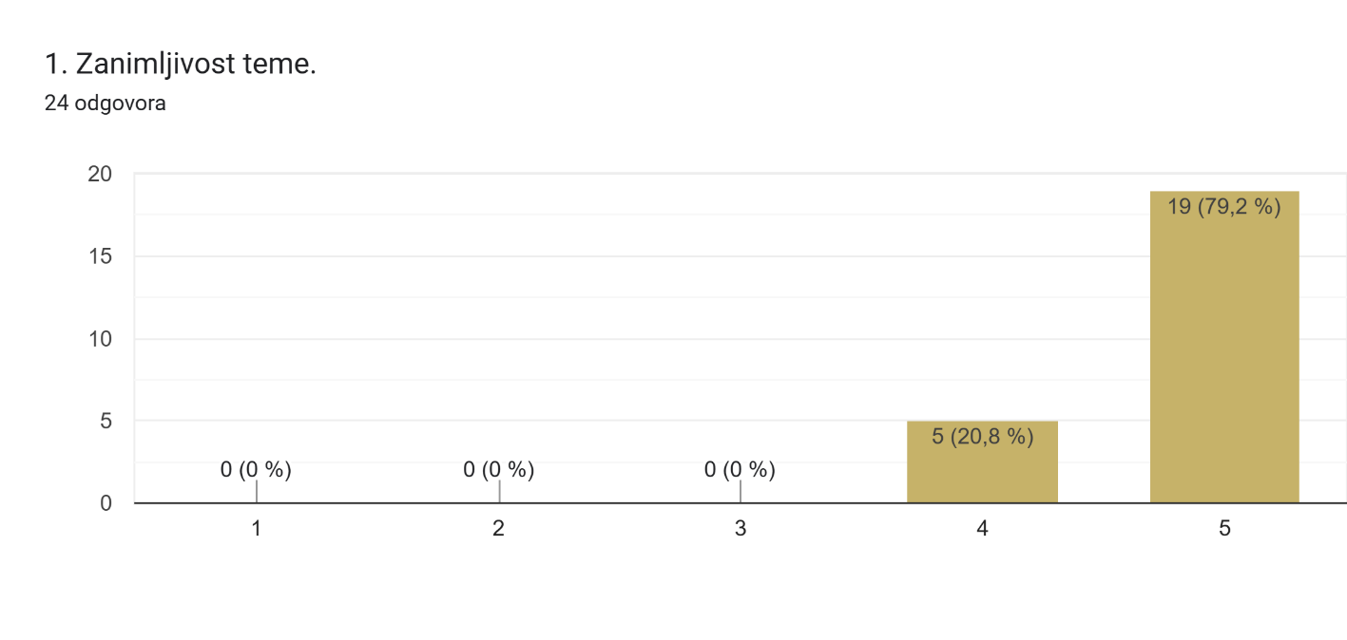
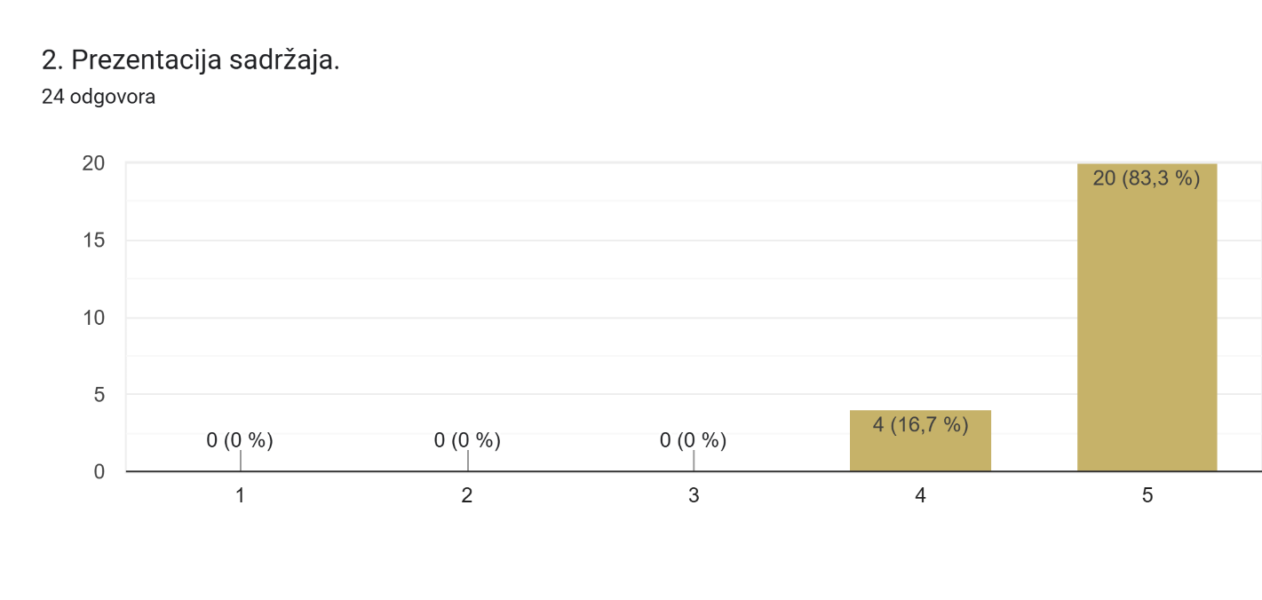
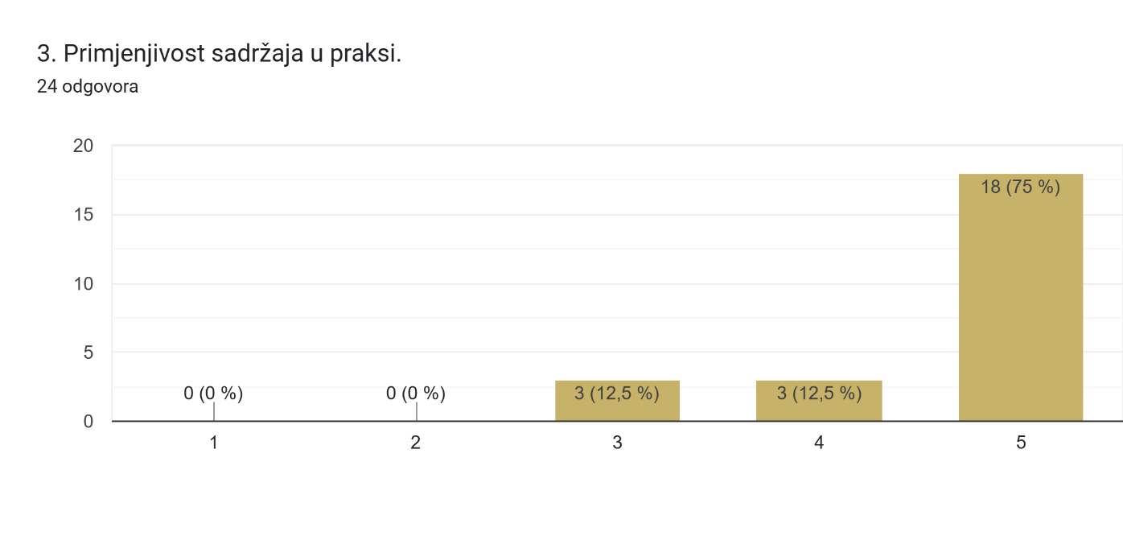

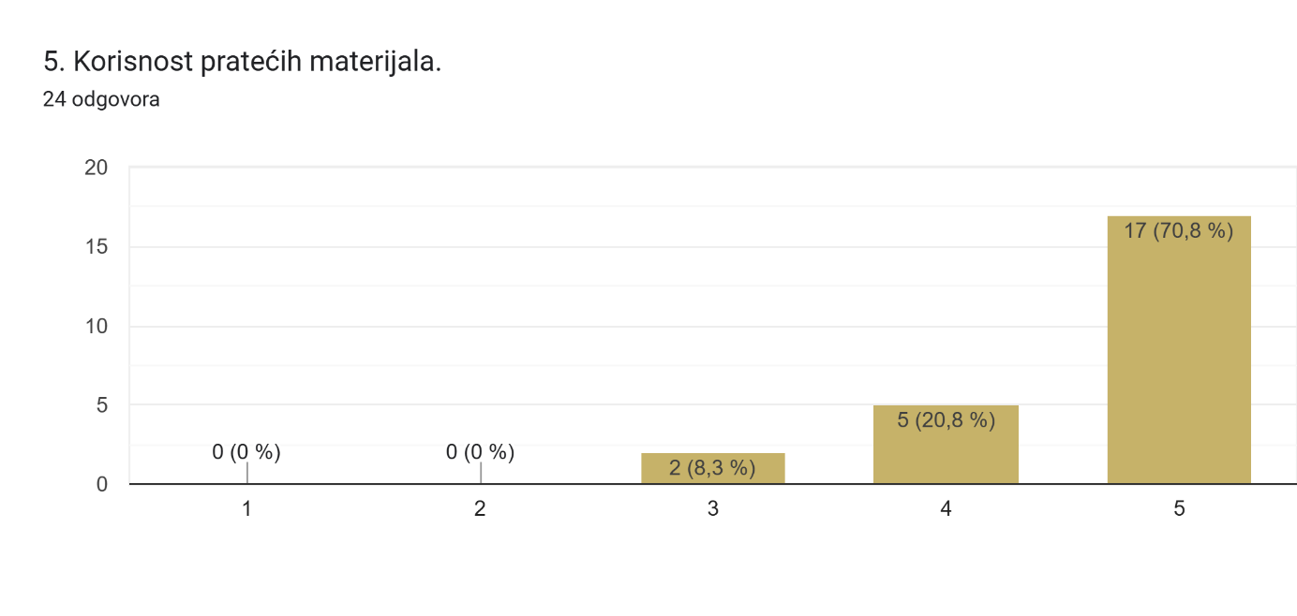

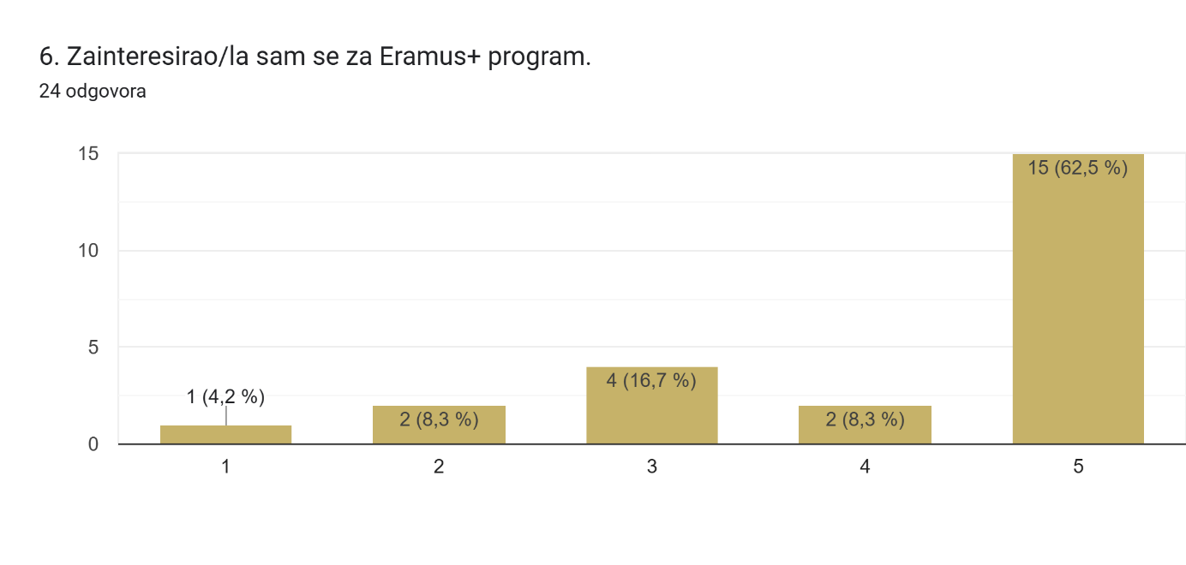
Sve
.
Koraci za pričanje priče
Vjezbe
Primjeri iz prakse
Praktične igre
Odlični primjeri za rad s učenicima te materijali.
Smislenost, kreativnost, ideje
Konkretni primjeri
Način predavanja i pripremljenost teme.
Individuacija
Nova saznanja o strukturama priča te mogućnost strukturalnog pristupa mogućnostima razvoja pripovjednih tehnika.
Odaberi sliku - ovce.
Ideje
Primjer ostvarenja u praksi
Tema

8. Što je moglo biti bolje?16 odgovora
-
/
.
Sve je bilo ok
Sve je bilo super.
Bilo je super.
Način prezentacije
Ništa
Da je bilo više vremena za isprobati.
Možda još da smo održali neku od radionica koje su bile na Erasmusu

